СОДЕРЖАНИЕ

ВВЕДЕНИЕ 3
1 СОЗДАНИЕ ER-ДИАГРАММЫ 4
1.1 Предметная область 4
1.2 Типы объектов 4
1.3 Атрибуты объектов 5
1.4 Типы связей 5
2 УСТАНОВКА POSTGRESQL 7
ЗАКЛЮЧЕНИЕ 8

ВВЕДЕНИЕ

В лабораторной работе выполняется концептуального проектирование БД с использованием ER-модели представления данных (модели «сущность- связь»). Требуется разработать ER-модель данных с учетом семантических ограничений заданной предметной области и представить модель в виде ER- диаграммы.
«Железнодорожная система» — это модель, где пассажиры, поезда, маршруты и сотрудники взаимодействуют для обеспечения перевозок. Пассажиры приобретают билеты, которые привязаны к конкретным маршрутам и поездам. Поезда следуют по маршрутам, включающим начальные, конечные и промежуточные станции. Каждый маршрут имеет свои характеристики, такие как время в пути и количество остановок. Сотрудники управляют поездами и обеспечивают соблюдение расписания. Станции — это пункты остановки поездов, расположенные в разных городах. Расписание определяет время отправления и прибытия поездов на каждой станции, позволяя пассажирам планировать поездки, а сотрудникам — управлять движением поездов.

СОЗДАНИЕ ER-ДИАГРАММЫ

Исходное задание: Создать концептуальную модель «Железнодорожный вокзал» и представить сущности и связи в виде ER-диаграммы.
Концептуальная ER-диаграмма представлена на рисунке 1.1.
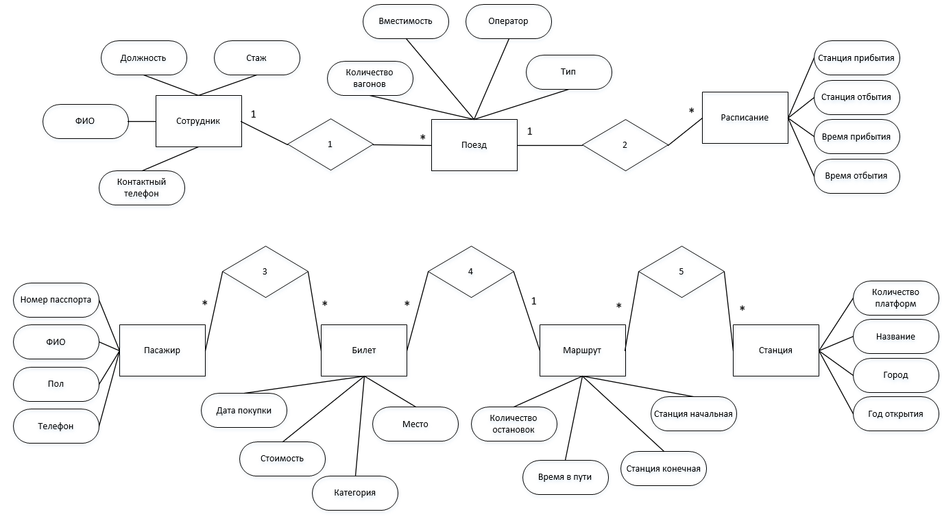
Рисунок 1.1 – ER-диаграмма

Предметная область

Предметная область – «Железнодорожная система». Модель строится на взаимодействии пассажиров, поездов, маршрутов и сотрудников. Основная услуга – перевозка пассажиров по заданным маршрутам с использованием поездов, управляемых сотрудниками.

Типы объектов

Для модели «Железнодорожная система» выделено 7 типов объектов:

Поезд – транспортное средство, которое перемещается по маршрутам и перевозит пассажиров.
Маршрут – путь, по которому следует поезд, включая начальную, конечную и промежуточные станции.
Пассажир – клиент системы, который приобретает билеты для поездки.
Сотрудник – лицо, работающее в системе (например, машинист или проводник), отвечающее за управление поездом или его обслуживание.
Станция – пункт остановки поезда, где пассажиры могут садиться или выходить.
Билет – документ, содержащий информацию о поездке пассажира, включая маршрут, поезд, место, стоимость и дату.
Расписание – график движения поездов, который определяет время отправления и прибытия на каждой станции.

Атрибуты объектов

Атрибуты объекта Поезд – «Тип», «Количество вагонов», «Вместимость», «Оператор».
Атрибуты объекта Маршрут – «Начальная станция», «Конечная станция», «Время в пути», «Количество остановок».
Атрибуты объекта Пассажир – «ФИО», «Номер паспорта», «Пол», «Контактный телефон».
Атрибуты объекта Сотрудник – «ФИО», «Должность», «Стаж», «Контактный телефон».
Атрибуты объекта Станция – «Название», «Город», «Число платформ», «Год открытия».
Атрибуты объекта Билет – «Дата покупки», «Стоимость», «Место», «Категория».

Типы связей

В системе «Железнодорожная система» связи между объектами организованы следующим образом:

Поезд и Маршрут связаны тем, что поезд следует по определенному маршруту, включающему начальную, конечную и промежуточные станции.
Связь: 1:M (один поезд следует по одному маршруту, но маршрут может быть использован несколькими поездами).
Поезд и Расписание связаны через график движения, который указывает время отправления и прибытия на станции.
Связь: 1:M (один поезд может иметь несколько записей в расписании).
Маршрут и Станция связаны через последовательность остановок. Маршрут проходит через несколько станций, которые являются его частью, что определяет путь следования поезда.
Связь: M:M (один маршрут проходит через несколько станций, и одна станция может быть частью нескольких маршрутов).
Пассажир и Билет связаны через процесс покупки. Пассажир приобретает билет, который содержит информацию о поездке, связывая пассажира с поездом и маршрутом.
Связь: M:M (один пассажир может купить несколько билетов, и один билет может быть куплен несколькими пассажирами, если это групповой билет).
Билет и Поезд связаны через привязку билета к конкретному поезду. Это позволяет определить, каким поездом воспользуется пассажир.
Связь: 1:M (один билет привязан к одному поезду, но поезд может быть связан с множеством билетов).
Билет и Маршрут связаны через указание пути следования. Билет содержит информацию о маршруте, по которому следует поезд.
Связь: 1:M (один билет привязан к одному маршруту, но маршрут может быть связан с множеством билетов).
Сотрудник и Поезд связаны через управление и обслуживание. Сотрудники отвечают за движение поездов, их техническое состояние и соблюдение расписания.
Связь: 1:M (один сотрудник может управлять несколькими поездами, но поезд может управляться несколькими сотрудниками, например, машинист и проводник).

УСТАНОВКА POSTGRESQL

На рисунке 2.1 представлено стартовое окно установщика.

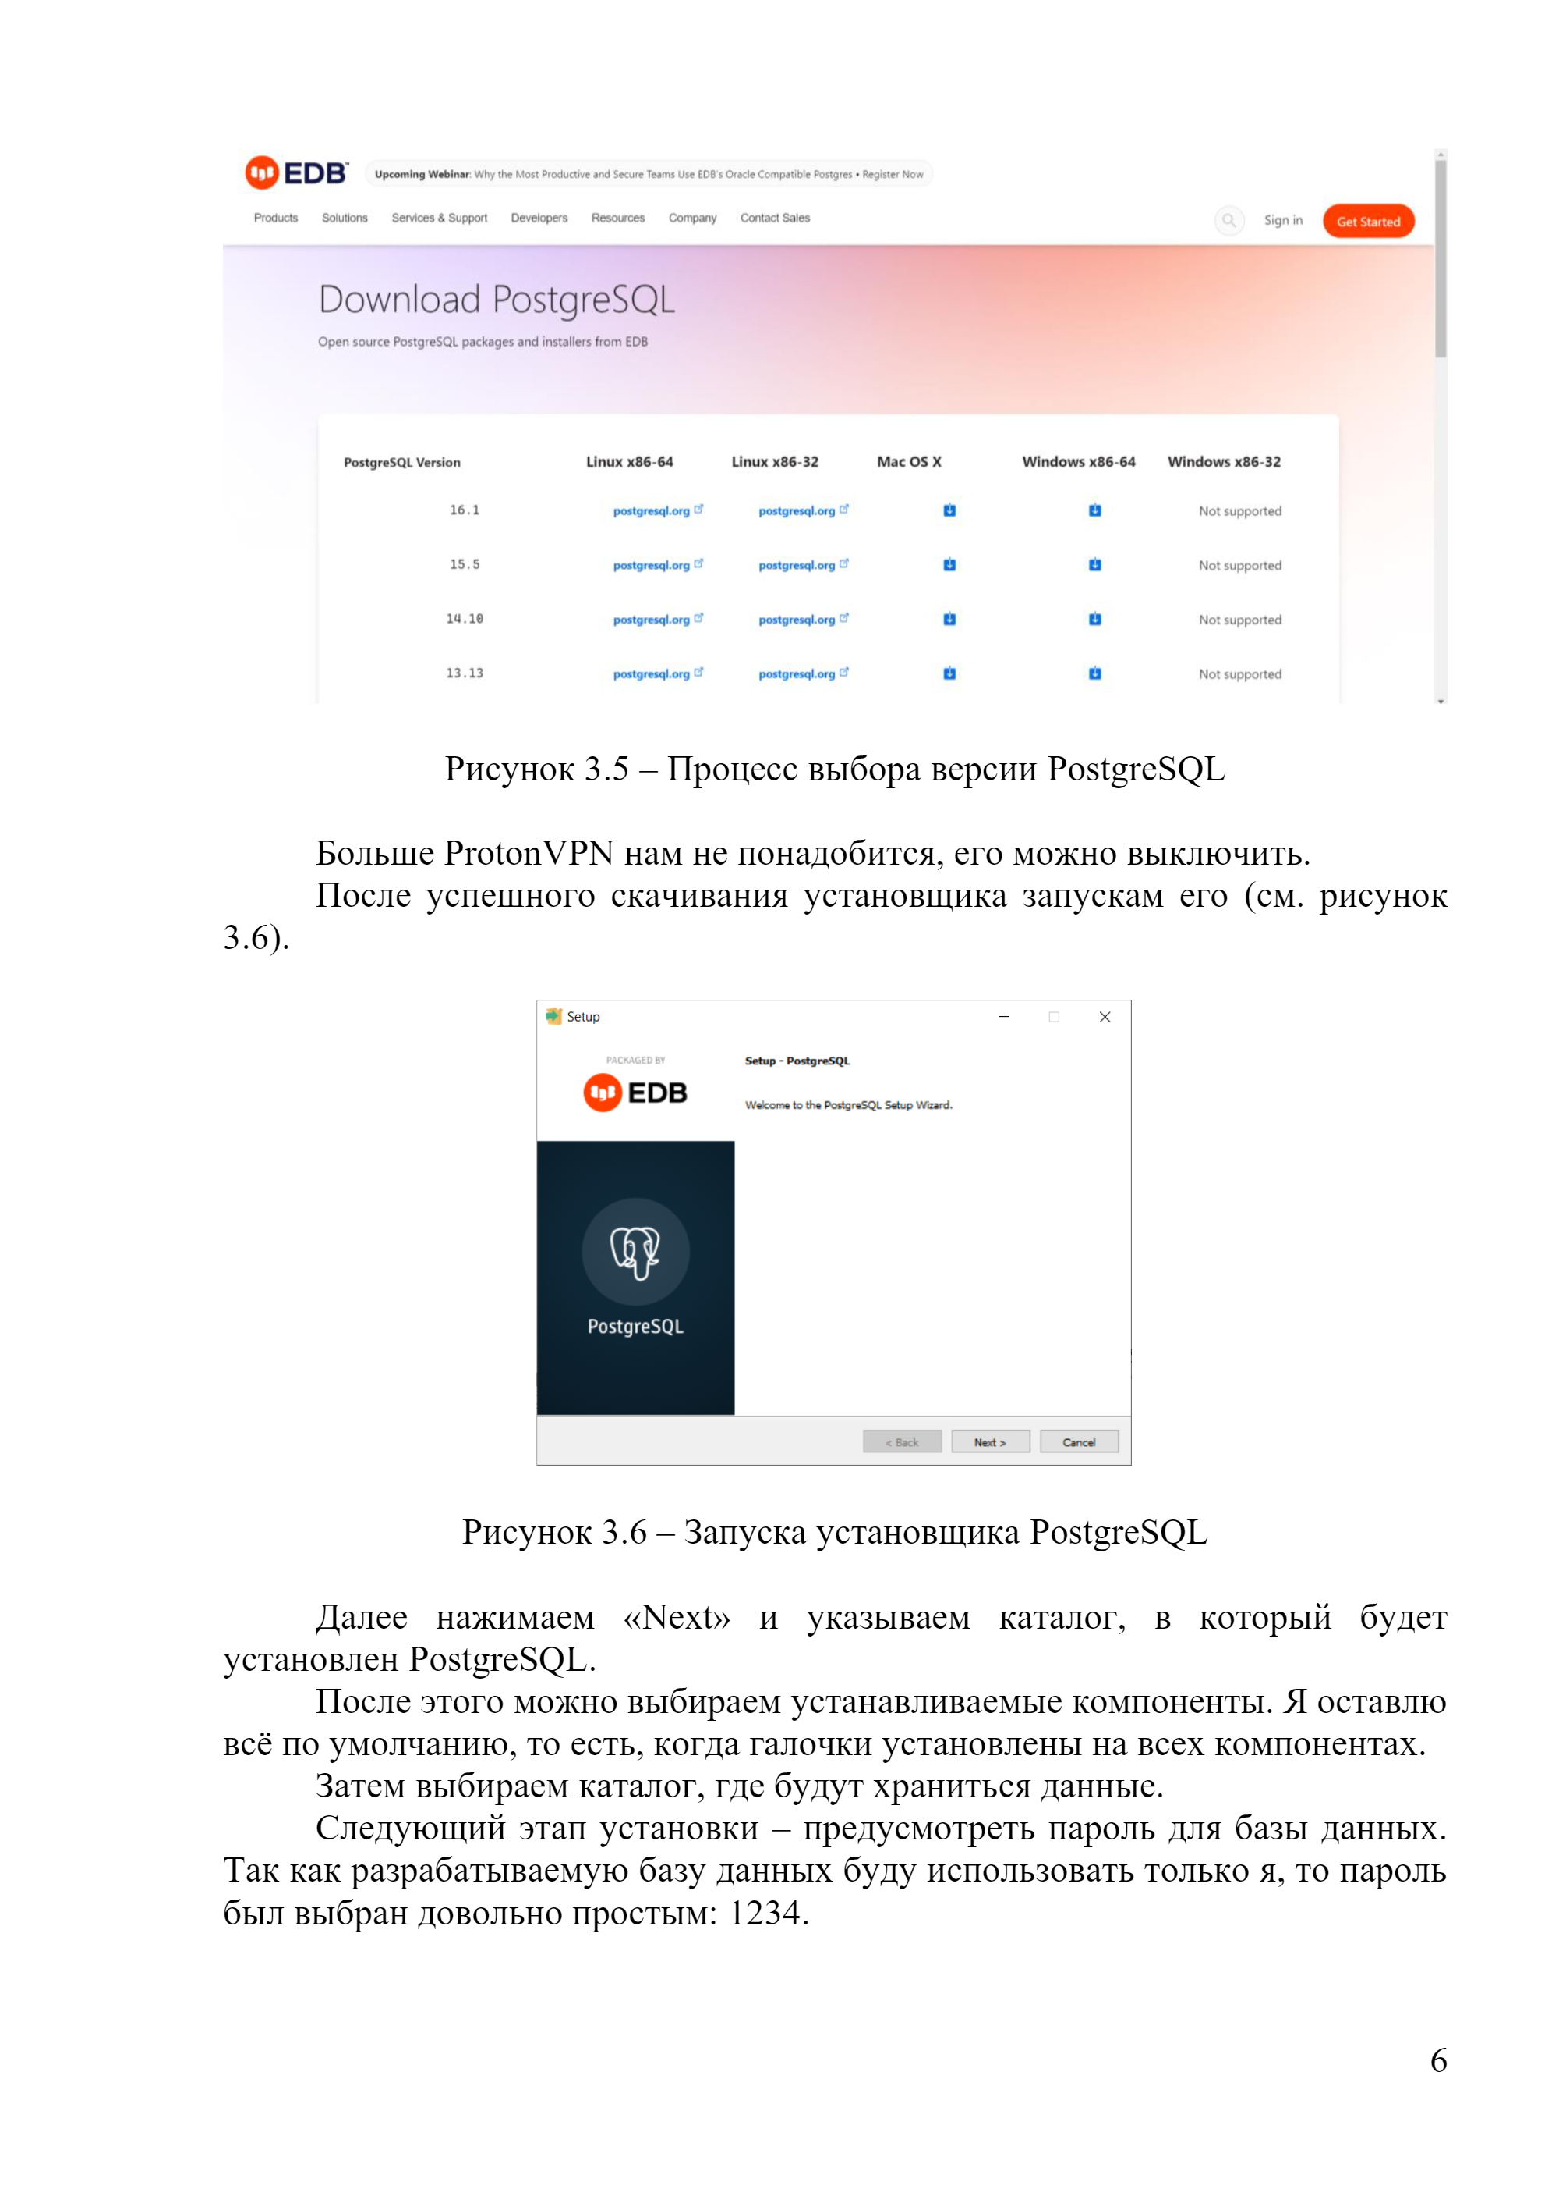

Рисунок 2.1 – Стартовое окно установщика
Результат запуска программы клиента pgAdmin 4, после установки, для работы с PostrgeSQL представлен на рисунке 2.2.

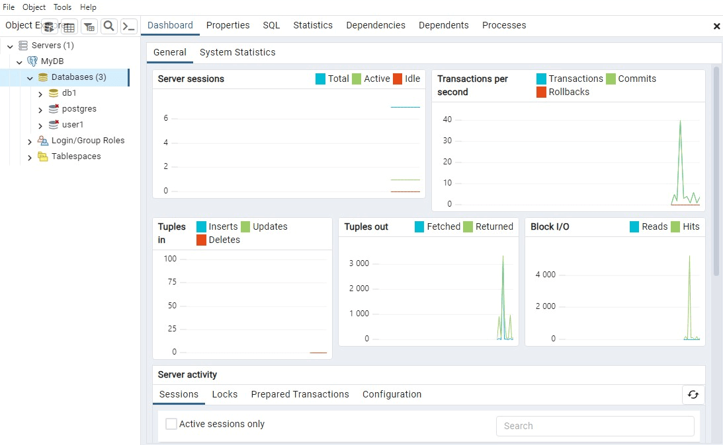

Рисунок 2.2 – Интерфейс программы pgAdmin 4

ЗАКЛЮЧЕНИЕ

В результате работы над лабораторной работой была построена ER-диаграмма организации «Железнодорожный вокзал». Были выделены основные объекты и представлены связи между ними.
Программа для работы с базами данных PostgreSQL была успешно установлена на ПК.

